Equipamiento Fortalecimiento Gestión RSU Chuquisaca , Bolivia

LOTE 1
Ítem | Características técnicas requeridas | Características técnicas ofertadas | Ud medida | Cantidad | Precio Unitario (BOB) | Precio Total (BOB)
1 | 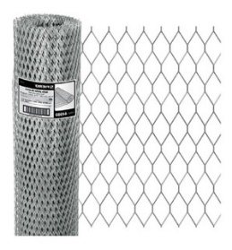  Malla olímpica # 10 |  | m² | 1,384.71
2 | 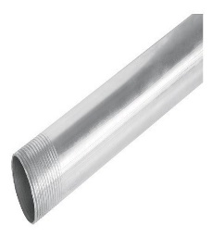  Tubería F.G. D=2" |  | m² | 677.16

LOTE 2
Ítem | Características técnicas requeridas | Características técnicas ofertadas | Ud medida | Cantidad | Precio Unitario (BOB) | Precio Total (BOB)
1 | Contenedores de basura 1.100 litros  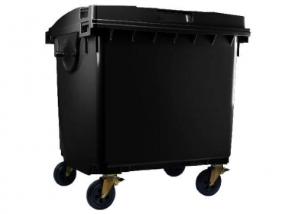 | Contenedores de 1.100 litros | Unidad | 13

LOTE 3
Ítem | Características técnicas requeridas | Características técnicas ofertadas | Ud medida | Cantidad | Precio Unitario (BOB) | Precio Total (BOB)
1 | Máquina elevadora manual |  | Unidad | 1
2 | Motocarro de carga |  | Unidad | 2

Son: _______________________________________________________________00/100 bolivianos
(Literal)

DATOS EMPRESA:

Empresa Oferente:
Persona de Contacto:
Dirección:
Teléfonos
Correo electrónico
NIT
Nombre del Representante Legal:
Fecha de cotización:

COMPLETAR LA SIGUIENTE INFORMACIÓN:

Validez de la oferta: ___________________________________
Tiempo de entrega: ___________________________________
Garantía: ___________________________________
Transporte: ___________________________________
Certificado de importación (si corresponde): ___________________________________
Forma de pago: ___________________________________

INFORMACIÓN FINANCIERA (Para fines de pago):
No. de Cta. Bancaria: ___________________________________
Tipo de Cta. (Cta. Cte. o Cta. de Ahorro): ___________________________________
Moneda: ___________________________________
Entidad Bancaria: ___________________________________
Titular de la Cuenta: ___________________________________

_________________________________________________
Nombre completo del Representante Legal del proponente

___________________ ___________________
Firma Sello

